國家發展委員會 新聞稿
大家一起來寫「臺灣開放政府國家行動方案」

發布日期：2020年2月21日
發布單位：社會發展處
為完成我國首次開放政府國家行動方案，並提出公部門的承諾事項建議內容，國發會於近日邀集各部會研商後，達成5項承諾事項的初步共識，後續將由各承諾事項的主政機關分別召開多元利害關係人論壇，與民間團體交換意見，並同步透過公共政策網路參與平臺徵詢民眾意見，以求完善方案內容。
國發會在今（2020）年1月宣示，為展現推動開放政府的決心，參與開放政府夥伴關係聯盟（Open Government Partnership，簡稱OGP），將規劃臺灣首次OGP國家行動方案，提出具體的政府承諾事項。國發會在2月12日召開會議後參酌各部會意見，綜整「極大化開放資料加值應用」、「擴大民眾參與公共政策機制」、「增加性別及族群包容性對話機制」、「落實清廉施政」及「執行洗錢防制」等5項承諾事項，充分展現OGP倡議的「透明」、「課責」及「參與」精神。
其中「極大化開放資料加值應用」將含括政府資料開放與運用法制化，與建立開放資料集平臺，彙整空氣品質、水資源、地震、災防等領域資料，提供加值運用；「擴大民眾參與公共政策機制」將包括公民投票電子連署、青年政策參與及地方創生互動平臺機制建置等項目；「增加性別及族群包容性對話機制」，除性別包容對話外，亦涵蓋促進新住民公共參與及發展、擴大原住民國際合作與交流，以及推動客家議題公共參與等內容；「落實清廉施政」將致力於強化政治獻金透明化、配合各機關廉政平臺需求，提高機關重大採購案提高辦理透明度，以促進民眾監督；至於「執行洗錢防制」則將以實質受益人資訊透明為努力方向。
該次會議亦就多元利害關係人論壇的功能、組成及運作方式也進行討論，決議將由各承諾事項主政機關副首長負責分組召開多元利害關係人論壇，邀集相關機關與公民團體代表進行討論協商，以公私協力方式，完成開放政府國家行動方案。
國發會表示，為廣納各界意見，已同步透過公共政策網路參與平臺，就公部門所提出的國家行動方案承諾事項草案，徵詢民眾意見與看法。此外，為讓各界充分瞭解推動開放政府的相關資訊與最新進度，國發會已建置開放政府資訊網頁，介紹開放政府與開放政府夥伴關係聯盟的價值及理念外，並提供OGP相關規範、作業手冊、國家行動方案之研擬過程、以及歷次重要之會議紀錄等資料，供民眾參閱。

聯絡人：社會發展處張代理處長富林
辦公室電話：02-23165300＃6218
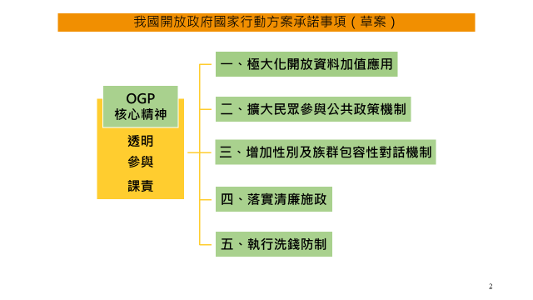

公共政策網路參與平臺開放政府行動方案承諾事項草案徵集民眾意見網頁
https://join.gov.tw/policies/detail/031e9918-59d5-4a1a-b105-96af228f3147

國發會開放政府資訊網頁
https://www.ndc.gov.tw/Content_List.aspx?state=F5D336F102ACBC68&n=0C5AB1D0FA5B64B8&upn=97AD5AA9359CAB38

